BANYANieuws
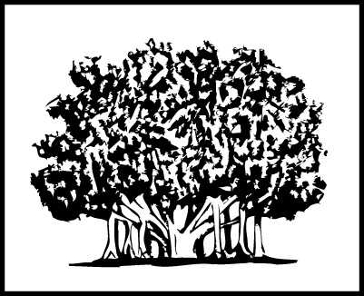

Nieuwsbrief van stichting The Banyan Trust

Jaargang 10 Een nieuw begin voor meervoudig gehandicapte straatkinderen Zomer 2009
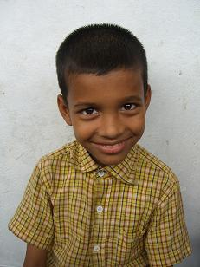
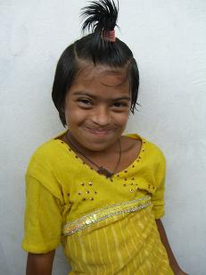
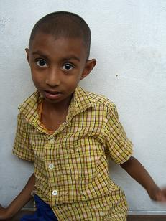
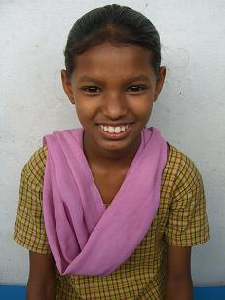

Kloksgewijs: Ramjan, Jeli, Shabbir, Nipa, Shahaparam, Sanjida, Yasin, Shuborno, Wahidul, Ruma, Shipu en Aklima.
EEN BEZOEK AAN SANJEEVANI
Arnrid Wood bracht een aantal bezoeken aan Sanjeevani in mei en juni 2009 en heeft speciaal voor onze nieuwsbrief haar ervaringen op papier gezet in onderstaand veslag. In 1967 bezocht zij voor het laatst het Indiase subcontinent en het was haar vurige wens om opnieuw een lange reis door dit deel van de wereld te maken. Arnrid Wood is afkomstig uit Stratford-upon-Avon in Groot-Brittanië en heeft tot haar pensioen jarenlang gewerkt als sociaal hulpverleenster voor volwassenen met psychische moeilijkheden.
Op het moment maak ik een lange reis door India en Bangladesh, een lang gekoesterde wens en een geweldige ervaring. Echter, wat mij buitengewoon moeilijk valt in deze landen is de voortdurende, droevige confrontatie met bedelaars – dikwijls zonder ledematen, soms zelfs opzettelijk verminkt, broodmager en vaak zijn het wanhopige moeders met kleine, zieke babies. Telkens weer word ik geplaagd door mijn geweten: moet ik wel geven? Of moet ik nu juist niet geven? Ik voel me schuldig als wél geef, omdat het natuurlijk altijd te weinig is en, wie weet, misschien moedig ik met mijn gift deze mensen ook aan om met hun bedelpraktijken door te gaan in plaats van op zoek te gaan naar andere, betere manieren van inkomen.
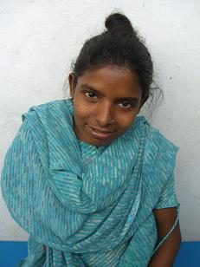
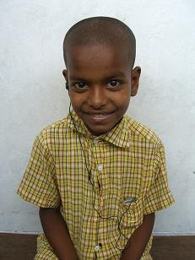

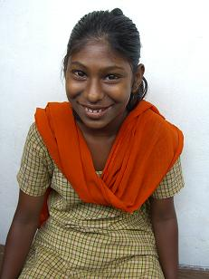
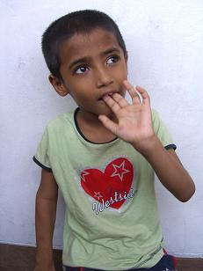

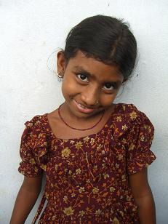
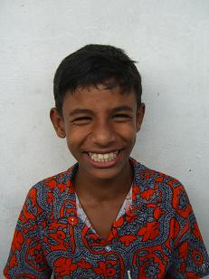
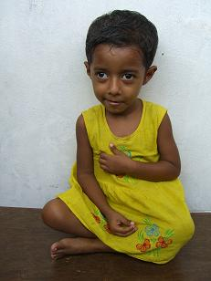
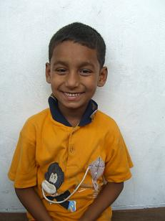

Maar ik voel me ook schuldig als ik níet geef, want ik ben immers relatief zo immens rijk en zij zijn zo onvoorstelbaar arm. Hun hele leven speelt zich af op straat. Ze eten, slapen, koken, wassen, scheren zich en doen zelfs hun behoeften pal in het zicht van iedereen. s’Nachts slapen ze met hun hele familie op de stoep, op een dun uitgerold matrasje, maar vaak ook gewoon op de grond. Hun enige thuis is dat kleine stukje trottoir, soms onder een tentje van bamboe en slierten plastic, wat een beetje bescherming biedt tegen de elementen als de brandende zon en stromende regen. Dan zijn er degenen die het ietsje beter hebben en die in hutjes van golfplaten, stro en stukken plastic wonen.
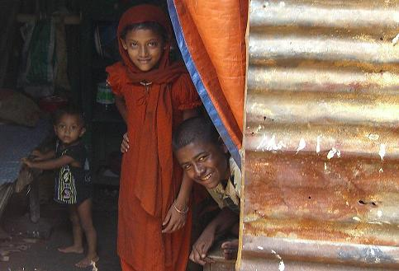
Op bezoek bij Sanjeevani’s Abul (rechts).
Met al deze onvergetelijke beelden op mijn netvlies gegrift was daarom Sanjeevani voor mij een echt wonder – een initiatief dat hele praktische antwoorden formuleert op de golf van ellende waarmee je wordt overspoeld in deze landen, een project dat op zeer concrete manier iets doet voor een bepaalde groep kinderen die het binnen deze verschrikkelijke wereld van diepe armoede het allermoeilijkst heeft: namelijk, kinderen met handicaps. Zij zijn echt de vergeten kinderen van Bangladesh.
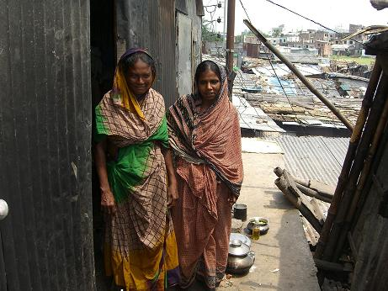
Twee Sanjeevani moeders, in hun voordeur.
Tijdens mijn bezoek aan Sanjeevani had ik de gelegenheid om een aantal van hen persoonlijk een beetje te leren kennen. Het Sanjeevani dagcentrum is een langwerpig stenen gebouwtje met een golfplaten dak, ramen, deuren en een soort veranda - eenvoudig en uitstekend gecamoufleerd in de grauwe sloppenomgeving. Echter toen ik binnenkwam, betrad ik plotsklaps een totaal andere wereld. We werden direkt verwel-
komd door twee opgewekte jongens die ons blij toezwaaiden en van oor tot oor grijnsden. Het klaslokaal was een explosie van kleur, met muren die van vloer totaan plafond bedekt zijn met allerlei posters, foto’s en tekeningen van de kinderen. Het meubilair is bont beschilderd en de kinderen dragen vrolijke, geelkleurige uniformen. Zelfs de ventilatoren waren gezellig groen geschilderd!
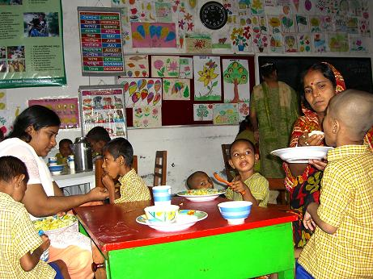
Lunch in Sanjeevani.
Er gebeurde van alles en nog wat. Sommige kinderen zaten aan kleine tafels – in groepjes begeleid door onderwijzeressen. Ik zag een stel kinderen puzzels doen, weer een ander stel was ingespannen bezig met het rijgen van kralen en in een hoek zaten er een paar driftig te tekenen. Een autistische jongen had zich pontificaal midden in de klas op de vloer genesteld en zich omringd met een hele collectie flessendoppen, snoepwikkels en andere voorwerpen die hij kennelijk met grote zorgvuldigheid bij elkaar had geraapt. In een andere hoek was er een groep kinderen die samen met een onderwijzeres net deden of ze een cake stonden te bakken – ze klopten wild de eieren, mixten het meel en de suiker en ondertussen probeerden ze, joelend en schreeuwend van plezier, in de juiste bewoording te benoemen wat ze precies aan het doen waren.
In een tweede lokaal zaten drie kinderen achter drie computers. Een van hen copieerde met grote inspanning woorden van een boek naar de computer, een ander was bezig met het typen van een lijst van groenten en fruit. Alledrie gingen ze er volkomen in op.
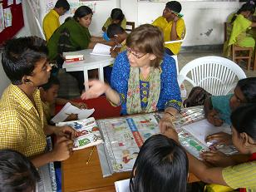
Arnrid tijdens haar bezoek aan Sanjeevani

Stichting The Banyan Trust is opgericht in 1998 in Nederland en Engeland met als doel structurele hulp te bieden aan kinderen met een handicap in India en elders. In nauwe samenwerking met lokale partnerorganisatie OFFER werd het Apanjan Project opgericht, wat inmiddels is verhuisd naar het West-Bengaalse platteland en uitgegroeid tot een bruisende leefgemeenschap van twee tehuizen met 60 bewoners, een bruisend dagcentrum met 100 leerlingen en een kinderkliniek. Het Apanjan Project vaart nu echter haar eigen koers en OFFER heeft de volledige fondsenwerving op zich genomen. Sinds maart 2008 heeft Stichting The Banyan Trust met het Sanjeevani Centrum haar horizon verbreed naar Bangladesh. In nauwe samenwerking met onze lokale ontwikkelingspartner SLUM bieden we in de hoofdstad Dhaka gespecialiseerde hulp aan 70 kansloze, gehandicapte kinderen in een straatarme sloppen-gemeenschap. Niet ver van Sanjeevani bevindt zich de Bright Stars School, een inclusieve school voor 150 kinderen uit dezelfde sloppenwijk, een partnerproject van Stichting The Banyan Trust. Het nieuwe Matri Chaya project, voor 60 babies, peuters en kleuters, zal later in de zomer van 2009 haar deuren openen in een andere sloppenwijk van Dhaka.

De staf was vriendelijk en uitermate hartelijk. Deze mensen vormen samen een hecht, bijzonder competent en zeer toegewijd team. Ik zag hen heel vaak met elkaar lachen. En dat was mijn tweede indruk van dit project na alle kleur – de menselijke warmte en het overduidelijke plezier van iedereen. De kinderen zijn ontspannen, op hun gemak, gelukkig en stralen zelfvertrouwen uit. Ze vinden het leuk als je op bezoek komt en genieten ervan als je interesse toont in hun bezigheden.
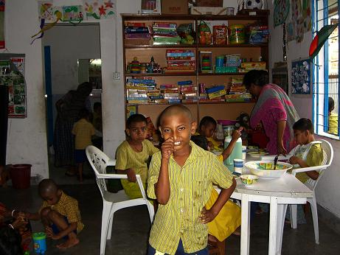
Nadim, een van Sanjeevani’s moeilijkste kinderen.
Sanjeevani betekent “levensdruppel” in het Bengaals en dit dagcentrum is niet alleen een levensdruppel, maar vormt tevens een ware brug voor deze kinderen – een brug van een leven van onbeschrijfelijke armoede en verwaarlozing naar een hele nieuwe, positieve toekomst, via een traject van professionele hulp en specialistische begeleiding, een dagelijks dieet van gezonde en voedzame maaltijden en door middel van een effectief programma van spelend leren. Dit zijn allemaal essentiële stappen op weg naar regulier onderwijs voor sommigen van hen, terwijl anderen door zullen gaan met speciaal onderwijs. En dan zijn er degenen onder hen die er op een gegeven moment beslist in zullen slagen om een baantje te bemachtigen en dat zal hun dan eindelijk gaan verschaffen wat ze nooit eerder hebben gehad: menselijke waardigheid.
Eigenlijk hoeft het niet eens te worden gezegd, maar als donateur van de Stichting The Banyan Trust maak je toch wel deel uit van iets heel bijzonders.
Arnrid Wood, juni 2009
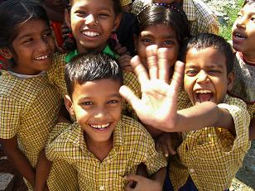

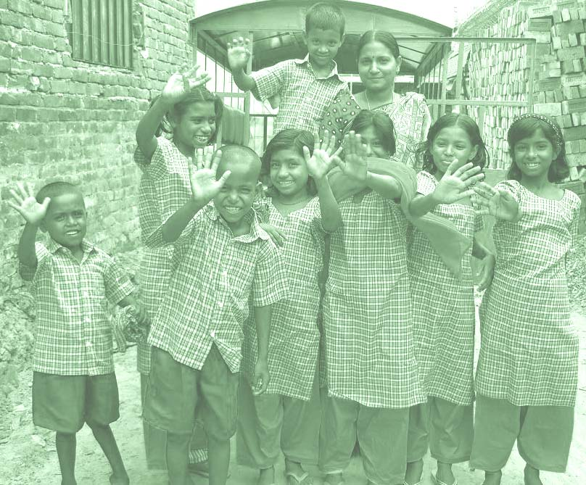

Bericht van Alex van der Bijl,
Voorzitter Stichting The Banyan Trust
Deze nieuwsbrief opent met ons project in Dhaka de hoofdstad van Bangladesh. Daar zijn we na een voorbereidings periode van meer dan een jaar in maart 2008 begonnen in de sloppenwijk Badda met ongeveer een miljoen inwoners. Het project ontwikkelt zich stormachtig, we bieden nu al aan 70 kinderen hulp.
Ons Apanjan project in Calcutta – waarmee wij als Banyan Trust ons werk begonnen zijn - is na een periode van 10 jaar intensieve begeleiding meer en meer op eigen benen gaan staan. Natuurlijk is het in die 10 jaar niet alleen maar van een leien dakje gegaan. Steeds weer hebben we echter samen met OFFER, onze lokale partner organisatie, een oplossing gevonden en heeft het project zich voorspoedig kunnen ontwikkelen. Begin 2008 zijn de gesprekken gestart om OFFER een meer zelfstandige rol in het project te gaan geven.

geven. De OFFER organisatie is steeds professioneler geworden en Calcutta heeft zich in die periode ook economisch sterk ontwikkelt. Indiase organisaties dragen nu ook financieel aan het Apanjan projekt bij. Deze ontwikkelingen hebben er toe geleid dat OFFER met ingang van 2009 Apanjan zonder onze financiele hulp is gaan runnen.
Met een zekere weemoed realiseren we ons dat dit loslaten eigenlijk het doel is waar we al die jaren naar toe hebben gewerkt.
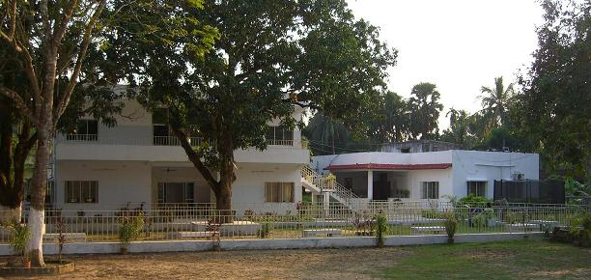
Het Apanjan terrein, de kliniek en het jongenshuis.
Bij mijn laatste bezoek aan Apanjan in april jongstleden zagen onze kinderen er goed uit. En dat terwijl OFFER een enorme uitdaging was aangegaan in januari door 25 gehandicapte jongens uit een tehuis dat wegens ernstige wantoestanden gesloten moest worden in Apanjan op te nemen. Deze zaak heeft in India nogal wat stof doen opwaaien en OFFER is er trots op dat zij deze noodhulp hebben kunnen bieden. De logistieke uitdaging op het gebied van huisvesting en personeel is dankzij een optimaal gebruik van de beschikbare ruimte en het aannemen van nieuwe begeleiders m/v goed opgepakt. De mogelijkheid van groei die in Apanjan was ingebouwd, werd hierdoor in een klap geheel benut.
Met een gerust hart kon ik dan ook Apanjan in de handen van OFFER achter laten.
Wij zullen het project in Calcutta blijven volgen en hulp bieden als dat gevraagd wordt. Dankzij de gulle bijdragen van onze donateurs is dit project mogelijk geworden.
Wij zijn OFFER dankbaar voor hun onmisbare hulp in de afgelopen jaren en wensen hun succes toe bij het op eigen kracht en naar eigen inzichten verder uitbouwen van Apanjan.
Alex van der Bijl, juni 2009
RIJSTBANK
In de zomer van 2008 zag het Sanjeevani Centrum zich gedwongen om voedselnoodhulp te bieden aan alle families van de kinderen door middel van een “rijstbank”. Voedselprijzen waren dernate hoog gestegen dat de meeste families niet langer in staat waren om hun kinderen regelmatig te eten te geven. Ze raakten dieper en dieper in de schulden en veel van hen aten alleen nog maar om de dag. Dankzij onmiddelijke steun van onze donateurs was Stichting The Banyan Trust in staat om hulp te bieden aan deze families in de vorm van een gesubsidieerd rijstprogramma, hetgeen een enorm verschil maakte in hun maandelijkse uitgaven. Vanaf december begonnen de prijzen gelukkig weer te dalen vanwege een goede oogst en prijsmaatregelen van de nieuwe Bangladeshi regering. In maart konden we de rijstbank dan ook weer stopzetten. Graag willen wij alle mensen bedanken die ervoor gezorgd hebben dat deze arme families tijdens die vreselijk moeilijke periode toch dagelijks te eten hadden.

HARTELIJK DANK
In deze nieuwsbrief bedanken wij speciaal:
- Stichting Cordaid.
- Ineke Bouhuis-Schoorlemmer voor haar afscheidscadeau.
- Mevrouw F. Maréchal.
- Stichting Doelwijk voor de gehoorapparaten van de Sanjeevani kinderen.
- André Lubach en John van Rijn voor het schenken van verjaardagscadeau.
- Marjan Wind voor al haar steun en enthousiasme.
- Kick en Lieke.
- Fred en Onnika en Kinderspeelkasteel B.V.
- Mandy van Veen voor haar geweldige Engelse lessen aan alle onderwijzers van Sanjeevani en Bright Stars.
- De Nederlandse ambassade te Dhaka voor alle computers en andere apparatuur.
- De zakenrelaties van Alex en Cris.
- E. Knol uit Rolde.
- De Nederlandse Recreatie Club Dhaka waar de kinderen van Sanjeevani van de speeltuin mochten genieten.
- De Europese Commissie voor de printers, mobiele telefoons, papier, meubilair en andere materialen.
En alle andere donateurs en vrienden
van Stichting The Banyan Trust!

ONS WERK
Stichting The Banyan Trust
biedt gespecialiseerde hulp
aan gehandicapte kinderen
in de sloppenwijken van Bangladesh
Ons werk zou niet mogelijk zijn zonder de steun
van onze trouwe en enthousiaste donateurs.
Zonder u is het leven voor deze kwetsbare kinderen uitzichtloos.
Dankzij u genieten zij nu een menswaardig bestaan.
Stichting The Banyan Trust
ABN/AMRO 52.70.17.353


